**Информация для потребителя** .

Перед эксплуатацией изделия следует внимательно ознакомится с данной инструкцией.

* **1. Указания по сборке изделия**
  1. Не допускается использование бракованных комплектующих (металлических элементов и досок, согнутых при транспортировке или при погрузке/разгрузке).
  2. Все резьбовые соединения должны быть надежно затянуты.
  3. Этапы сборки:

1. С помощью мебельных болтов М6-70 – 6 шт и Гайка М6 – 6 шт соединить доски с боковинами лавки;
2. С помощью болтов с шестигранной головкой М6-30 – 2 шт и Гайки М6 – 2 шт соединить растяжки с боковинами лавок;
3. Саморезами 3,5*35 – 2 шт соединить растяжки с центральной доской сидения.

* **2. Условия эксплуатации**

2.1 Устанавливать лавку только на ровную поверхность.

2.2 Статическая нагрузка не более 350 кг.

2.3 Рабочая температура эксплуатации от - 40 °С до + 40 °С.

* **3. Условия хранения и транспортировки**

3.1 Изделие транспортируется в упакованном в пленку ПВД виде, любым видом транспорта.

2.2 В процессе транспортирования, погрузки, выгрузки и хранения изделие не должно подвергаться воздействиям механических нагрузок, воды, прямого солнечного излучения и любых агрессивных сред.

2.3 Температура хранения от - 40 °С до + 40 °С при относительной влажности 80%.

* **4. Гарантийные обязательства.**

4.1 Предприятие-изготовитель гарантирует качество изделия при соблюдении потребителем условий эксплуатации, правил хранения и транспортировки указанных в данном руководстве.

4.2 Предприятие-изготовитель оставляет за собой право изменения конструкции с целью улучшения потребительских качеств изделия.

4.3 Гарантийный срок 12 месяцев со дня продажи товара.

4.4 Срок службы 5 лет.

**Лавка «Аллея» - 2 метра**

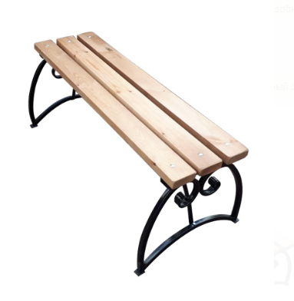

Габариты (ДхШхВ), мм – 2000х535х456

Вес изделия (в сборе), кг – 14,3 кг

Вес металлокаркаса, кг – 4,5 кг

Материал доски – Сосна 95х36 мм

Материал каркаса – Труба профильная металл 20х20х1,5 мм

Покрытие каркаса – Порошковая краска, цвет: черный шагрень.